Nomenclatura das Aminas

A nomenclatura oficial das aminas é feita escrevendo-se a palavra “amina” como sufixo, e os prefixos são dados pelo grupo orgânico ligado ao nitrogênio.

As aminas são compostos orgânicos provenientes da substituição de um ou mais hidrogênios da amônia (NH₃) por grupos orgânicos. Simbolizando esses radicais por R, temos que o seu grupo funcional pode ser identificado dos três modos abaixo:

R ─ NH₂ ou R ─ NH ─ R’ ou R ─ N ─ R’
│
R”
Os compostos pertencentes a essa função orgânica são muito importantes em nosso cotidiano e em nosso próprio organismo, desempenhando funções biológicas muito importantes, pois aparecem em aminoácidos que formam as proteínas fundamentais para os seres vivos.
Industrialmente elas são também muito empregadas, como na vulcanização da borracha, na produção de sabões, de medicamentos e em inúmeras sínteses orgânicas. Muitas, infelizmente, são usadas como drogas.
Sendo assim, muitas aminas costumam ser conhecidas por nomes usuais. Veja alguns exemplos:
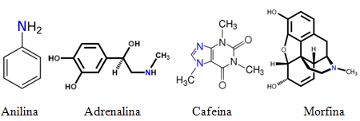
No entanto, não é viável que todas as aminas conhecidas sejam chamadas apenas por por nomes usuais parecidos com os mencionados. São necessárias regras de nomenclatura para que qualquer pessoa no mundo possa realizar experimentos com a mesma substância, que sua estrutura seja facilmente indentificável por meio de seu nome e vice-versa.
Assim, a IUPAC estabeleceu que a nomenclatura das aminas deve obedecer à seguinte regra:
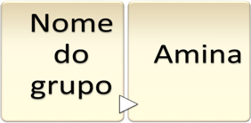
Essa regra vale somente para aminas primárias, isto é, em que somente um átomo de hidrogênio da amônia foi substituído por um radical, apresentando o seguinte grupo funcional: R ─ NH_{2.}
Exemplos:
H₃C ─ NH₂: metanamina
H₃C ─ CH₂ ─NH₂: etanamina
H₃C ─ CH₂ ─ CH₂ ─ CH₂ ─NH₂: butan-1-amina
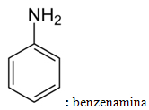
Quando existem ramificações ou insaturações na cadeia, é necessário numerar a cadeia partindo da extremidade mais próxima do grupo NH₂ e mostrar em qual carbono ocorre:
NH₂
│
H₃C ─ CH ─ CH₂ ─ CH₂ ─ CH₂ ─CH₃: hexan-2-amina
NH₂
│
H₃C ─ CH₂ ─ CH₂ ─ C ═ CH ─ CH₃: hex-2-en-3-amina
CH₃ NH₂
│ │
H₃C ─ CH ─ CH ─ CH₂ ─ CH₃: 2-metil-pentan-3-amina
CH₃ NH₂
│ │
H₃C ─ CH ─ CH₂ ─ CH ─CH₃: 4-metil-pentan-2-amina
Não pare agora... Tem mais depois da publicidade ;)
No caso de aminas secundárias e terciárias (que possuem dois e três hidrogênios, respectivamente, do grupo amônia substituídos), a regra é outra:
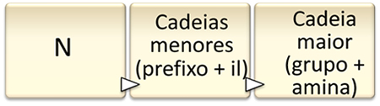
O nome dessas aminas é precedido pela letra N para indicar que o substituinte está ligado a um átomo de nitrogênio e os substituintes na cadeia carbônica costumam ser indicados por números.
Exemplos:
H₃C ─ CH₂ ─ CH₂ ─ NH ─ CH₂: N-metil-propanamina
CH₃ CH₃
│ │
H₃C ─ CH ─ CH₂ ─ N ─ CH₂ ─ CH₃: N-etil-2,N-dimetil-propanamina
H₃C ─ N ─ CH₂ ─ CH₃: N-dimetil-etanamina
│
CH₃
H₃C ─ N ─ CH₂ ─ CH₃: N-metil-etan-1-amina
│
H
Existem dois tipos de nomenclatura usual para as aminas. A primeira segue o seguinte esquema:
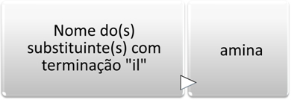
Exemplos:
H₃C ─ NH₂: metilamina
​H₃C ─ CH₂ ─NH₂: etilamina
H₃C ─ CH₂ ─ CH₂ ─ CH₂ ─NH₂: butilamina
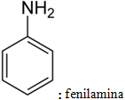
H₃C ─ N ─ CH₂ ─ CH₃: etil-dimetilamina
│
CH₃
H₃C ─ N ─ CH₂ ─ CH₃: etilmetilamina
│
H
H₃C ─ N ─ CH₃: trimetilamina
│
CH₃
A trimetilamina é o principal componente do odor desagradável do peixe podre.
A outra nomenclatura usual considera o grupo NH₂ como sendo uma ramificação da cadeia carbônica e é indicado pelo prefixo “amino”. A cadeia mais longa é a principal e o restante é ramificação. Veja os exemplos:
CH₃ CH₃
│ │
H₃C¹ ─ C² ─ C³H ─ C⁴H₂ ─ C⁵H₃: 2-amino-2,3-dimetil-pentano
│
NH₂
CH₂ ─ CH₂ ─ CH₂ ─ CH₂ : 1,4-diamino-butano
│ │
NH₂ NH₂
CH₂ ─ CH₂ ─ CH₂ ─ CH₂ ─ CH₂ : 1,5-diamino-pentano
│ │
NH₂ NH₂
Estes dois últimos compostos são conhecidos no cotidiano respectivamente como putrescina e cadaverina, aminas que se formam na decomposição de cadáveres humanos.

